

**CARRERA DE INGENIERÍA DE SOFTWARE**

**Docente**:

Ángel Astorga López

**Curso:**

Tecnologías Emergentes

**Alumno:**

Dennys Jeanpol Quispe Torres

**Proyecto:**

Sistema de alarma mediante SMS

(sendTextTupex)

**Version:**

Informe #4

1. **Definición y descripción del problema**

Sobre el declive del envío de SMS se ha hablado en los últimos años. De aquellos mensajes de 160 caracteres hemos dado el paso a WhatsApp, Hangouts, Facebook Messenger y otras apps que nos permiten comunicarnos sin los límites de los mensajes cortos, utilizando contenido multimedia. Muchos usuarios dejaron de usar el servicio SMS (Short Message Service). Dado que el servicio SMS tiene un costo asociado que normalmente se descuenta del saldo de tu móvil de prepago o plan, en cambio las aplicaciones de mensajería tienen un costo mínimo, Sin embargo para usar estas apps (necesitas un Smartphone para instalar la aplicación) esta instalación no es percibida por el usuario.

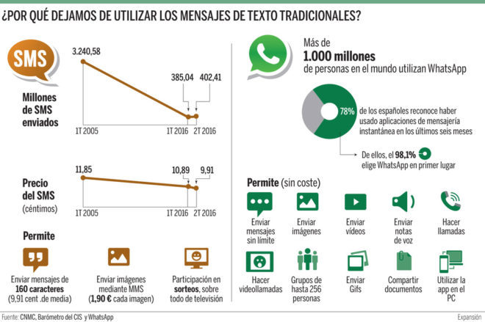

*Figura 1*

*Uso, precio y archivos que permite el servicio SMS vs WhatsApp*

Muchas operadoras al ver la baja en la tasa de envíos de SMS comenzaron a ofrecer planes ilimitados (sin costo fijo por SMS enviado y recibido). Pero esto de poco les ha servido, incluso en países como Australia, los SMS son completamente gratuitos si tienes un plan contratado.

No obstante, aunque muchos les den por muertos, los SMS siguen estando muy presentes y juegan un papel relevante en algunos ámbitos.

Atrás quedó su función de comunicación interpersonal, cada vez es menos frecuente que un par de usuarios sigan en contacto a base de mensajes de hasta 160 caracteres. Pero los SMS cumplen una importante función a nivel comercial, seguridad, información. Los mensajes de texto se han quedado como una herramienta de utilidad para empresas e instituciones. Por ejemplo, muchos bancos siguen usando este sistema para informar de los pagos o para confirmar una transferencia.

**Declive del SMS**

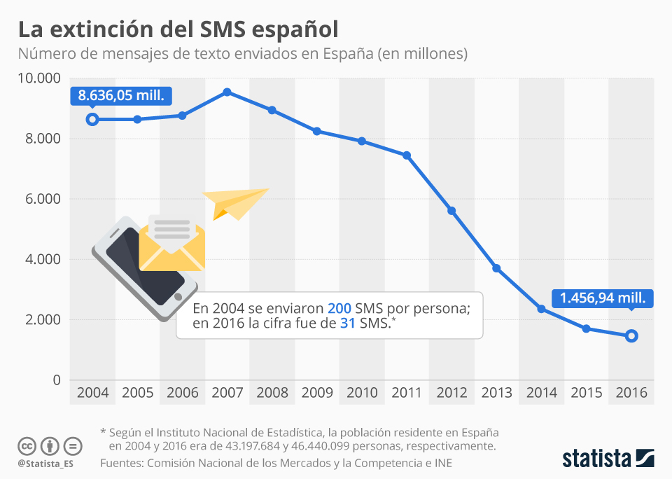

*Figura 1*

*Estadísticas del uso del servicio SMS en los últimos años*

Un problema bastante simple para que se entienda mejor lo mencionado anteriormente, se tiene un invernadero y deseamos que si la temperatura sube más allá de los 25 grados recibamos una notificación o alarma porque eso implicaría que el sistema de refrigeración falló, dado que todos los dispositivos móviles cuentan con el servicio SMS (Short Message Service), no ocurrirá ningún problema en la resección.

1. **Estado del Arte**

El proyecto de Bahrudin, kassim y buniyamin [1] trata de implementar un sistema de alarma contra incendios en tiempo real. El proyecto consiste en monitorear una habitación, donde esta habitación tendrá instalada una cámara que permitirá hacer una captura del estado de la habitación. La característica clave del sistema es la capacidad de enviar una alerta de forma remota cuando se detecta un incendio (Cuando se detecta la presencia de humo), El sistema mostrará una imagen del estado de la sala en una página web. También menciona que el sistema necesitará la confirmación del usuario para informar el evento a bomberos utilizando el servicio de mensajes cortos (SMS). La ventaja de utilizar este sistema es que reducirá la posibilidad de una alerta falsa. La cámara solo capturar una imagen, por lo que este sistema consumirá un poco de almacenamiento y poder.

Otro trabajo relacionado es el de Utomo y Saputra [2] que implementaron una aplicación que se encarga de monitorear la contaminación de una habitación mediante el uso de SMS, lo que facilita a los usuarios que conozcan el estado de la habitación. Con una tecnología cada vez más avanzada, podemos gestionar y monitorear a larga distancia, entonces la velocidad de la red GSM puede facilitarnos el proceso.

Y por último tenemos el trabajo de Zeebaree y Yasin [3] que realizaron un sistema basado en Arduino-microcontrolador propuesto para controlar y monitorear de forma remota dispositivos eléctricos y sensores, como ahorro de energía y operaciones de seguridad / protección. Con la ayuda de la red GSM, se puede utilizar un teléfono móvil para controlar dispositivos / sensores y recibir alertas sobre robos. Este sistema permite disminuir el consumo de energía.

El sistema propuesto consta de dos lados; el microcontrolador Arduino (lado AM) y el teléfono móvil (lado MP). El lado MP actúa como un receptor para obtener respuestas del lado AM, así como un controlador para enviar comandos. Mientras que en el lado de AM, es responsable de leer / producir señales de datos / controles desde / hacia los dispositivos / sensores. El Arduino Mega 2560 se utiliza en este sistema como un microcontrolador. El módulo SIM900 GPRS / GSM se utilizó para comunicarse entre la unidad de microcontrolador y la unidad de teléfono móvil. El sistema podría instalarse en cualquier lugar y podría ser controlado por cualquier Teléfono móvil compatible con el servicio de SMS. El sistema consta de cuatro sensores, que se utilizan como detector de incendios, detector de fugas de gas y detector de movimiento

1. **Solución Planteada**

El presente proyecto esta enfoca en utilizar el servicio de SMS, justamente es aquí donde el SMS puede volver a la vida, si las operadoras dejan de cobrar por ellos, además que los SMS pueden enviarse a equipos básicos sin necesidad de instalar un aplicación adicional, muchos dispositivos IoT podrían enviar datos periódicamente a un costo bastante competitivo.

Los objetivos son los siguientes:

1. Objetivo General:

Capacidad de notificar de forma remota mediante el uso de SMS

1. Objetivos específicos:

- Implementar una página web que envíe SMS, esto estará generando un servicio de envío de SMS

- Capturar la información y guardarla en una base de datos en tiempo real

1. **Etapa del proyecto**
2. **Gestión del proyecto**

Al considerar el proyecto se tomara en cuenta los recursos técnicos y humanos.

Ello implica una prime forma de evaluar la viabilidad con el fin de garantizar su éxito.

1. **Planificación del proyecto**
2. **Análisis de requerimientos**

**Requerimientos funcionales**

* El sistema deberá poder notificar o enviar una alarma de forma remota.
* Sera capaz de enviar un SMS con algunos registros.
* Verificar el mensaje a enviar
* Validar los datos del mensaje

**Requerimientos no funcionales**

* El SMS que se envié al usuario debe contener información primordial
* El SMS se enviara desde una página web

1. **Arquitectura de software**

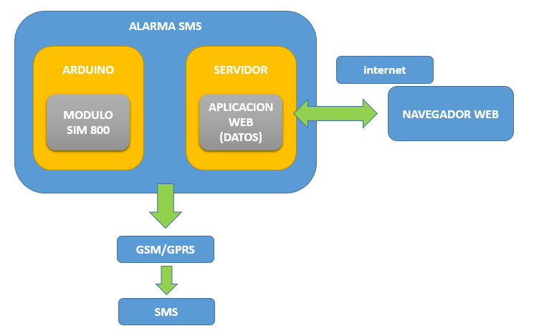

1. **Diagrama de flujo**

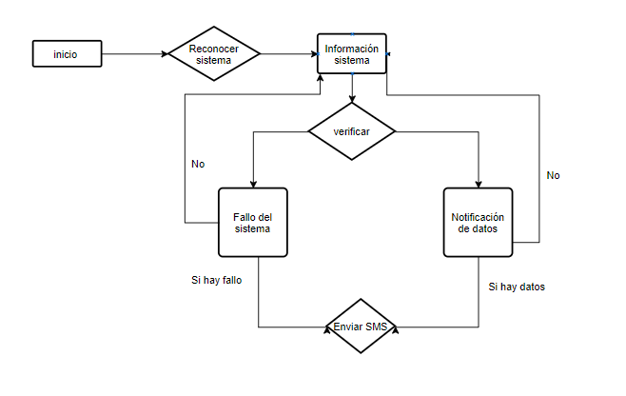

1. **Recomendaciones**

Para futuros trabajos se recomienda complementar el servicio para que este pueda usar con diversos sistemas, como: la autentificación de cuentas, notificación de errores en servidores, validación de usuarios antes acceso restringido entre otros.

Se levantó el proyecto en un servidor gratuito que el estado de duración es de un mes, se recomienda comprar un hosting.

1. **Requisitos que cumplirá el proyecto**

* Debe ser capaz de enviar un SMS a un número determinado, donde este número puede ser estático o puede ingresar un número mediante una interfaz, el mensaje puede ser un SMS predeterminado.
* Debe conectarse con un servidor.
* Requiere la conexión a internet
* Se requiere que el proyecto cuente con una interfaz simple para realizar él envió de mensajes, los datos ingresados serán enviados a un servidor.
* Este servicio debe ser capaz de extraer datos de un servidor y cumplir la tarea de enviar un mensaje de texto.
* La estructura de los datos que recibirá el servidor será en json.

1. **Conclusión**

Se concluye que este servicio permite enviar una alarma o notificación con información imprescindible detectando fallos en el sistema o simplemente informando al cliente mediante un mensaje SMS.

El análisis de los resultados que arroja el dispositivo podrá servir para disminuir algunos problemas, y reutilizar los servicios de SMS

1. **Bibliografía**

[1] Bahrudin, M. S. B., Kassim, R. A., & Buniyamin, N. (2013, December). Development of fire alarm system using raspberry pi and arduino uno. In 2013 International Conference on Electrical, Electronics and System Engineering (ICEESE) (pp. 43-48). IEEE.

[2] Utomo, B. T. W., & Saputra, D. S. (2016). Simulasi Sistem Pendeteksi Polusi Ruangan Menggunakan Sensor Asap Dengan Pemberitahuan Melalui SMS (Short Message Service) Dan Alarm Berbasis Arduino. Jurnal Ilmiah Teknologi Informasi Asia, 10(1), 56-68.

[3] Zeebaree, S. R., & Yasin, H. M. (2014). Arduino based remote controlling for home: power saving, security and protection. International Journal of Scientific & Engineering Research, 5(8), 266-272.